**Информация к проекту решения по заявлению:**

**ООО «Арммакс-Инвест»**

**Земельный участок:**

адрес: **Первомайский район**, ул. Приграничная;

кадастровый номер **54:35:084700:220**;

площадь 0,2730 га;

(планшет 11268).

**Зонирование:** (зона производственной деятельности (П-1).

**Заявление в части:**

**1.***в части уменьшения минимального процента застройки с 40 % до 31 % в границах земельного участка;*

**2.***в части уменьшения минимального отступа от границ ЗУ с 3 м до 1 м с северной и восточной (со стороны ул. Приграничной) сторон ЗУ;*

**Обоснование:** *в связи с тем, что конфигурация ЗУ и наличие охранной зоны объекта электросетевого хозяйства в границах ЗУ являются неблагоприятными для застройки.*

**Планируется: Мастерская, предназначенная для ремонта и обслуживания автомобилей и прочих объектов придорожного сервиса.**

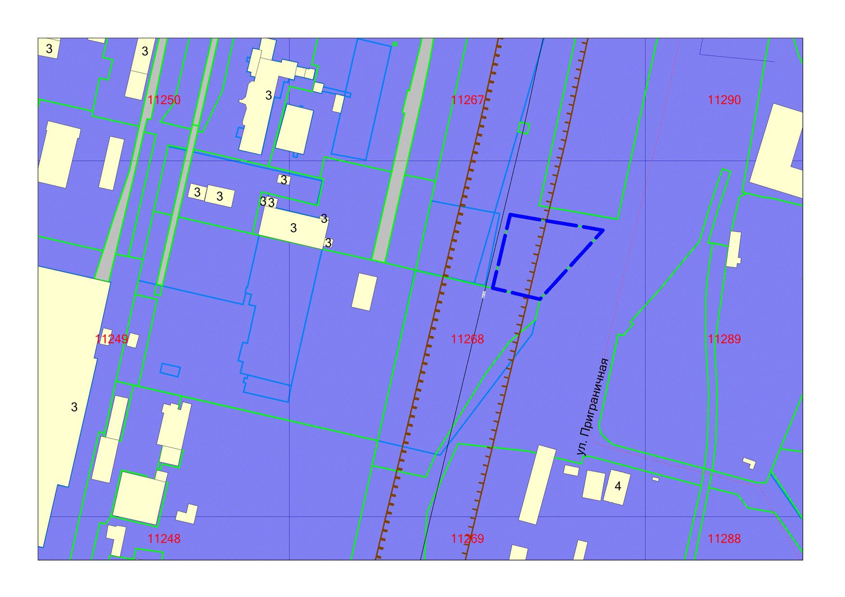

***1м***

**54:35:064082:417**

**П-1**